# 问题1：前台报错，server error

1：查看Concentrator下面的coonfig.py文件，修改文件中的配置项，具体配置类比集中器中的配置：

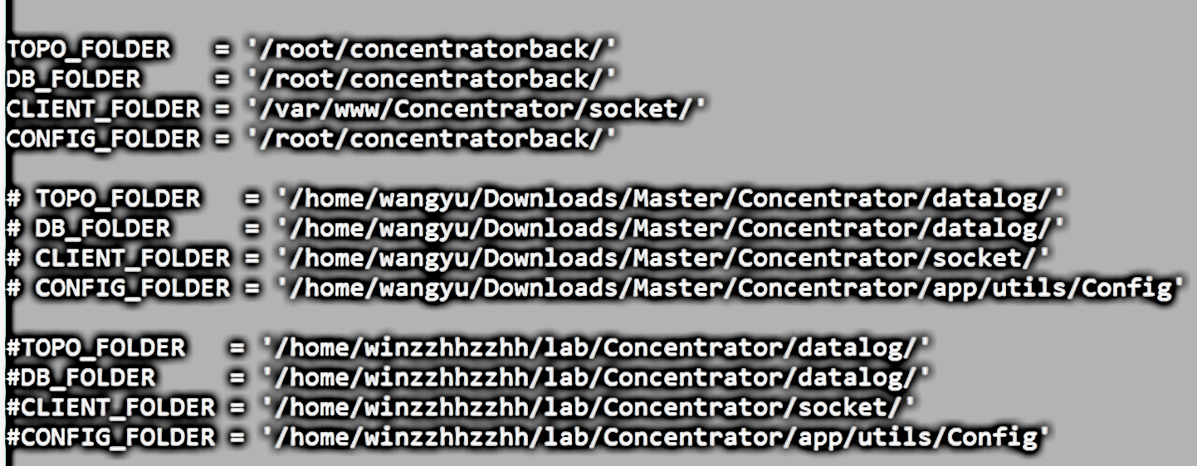

2：比对Concentrator下原有的config文件和集中器后台的配置文件，有可能有不一致的地方，具体的要仔细分析集中器前台运行哪里报错，对应到什么问题。

# 问题2：集中器前台与后台不通信

1：查看集中器配置文件中，集中器后台的IP地址是否正确，一般为192.168.1.180

# 问题3：根节点加电无法显示a new RPL dag：

1：检查根节点在pc机上是否能正常工作，如果不能一般是根节点程序的问题，波特率设置等

2：修改etc中的supervisord.conf文件中的tunslip项目中的ttys，一般只会是ttys4或者ttys1，注意这里修改的不是root中的supervisord.conf，同时，supervisord.conf文件修改之后，需要依次执行supervctl update和supervisorctl reload用于加载和更新，之后最好执行supervctl restart all全部重启，具体见如下链接

http://www.ttlsa.com/linux/using-supervisor-control-program/

3：检查所有链路上的连接线，依次更换每根线，同时一定要注意tx和rx的正反问题

4：查看集中器配置文件中个，根节点的IP地址是否正确，一般为aaaa:0:0:0:12:7400:1:**，最后两位为根节点的ID号。

# 问题4：集中器前台命令无法下发到网络

先查看集中器前台的指令能否发送到集中器后台，如果不能，则查看集中器前台配置的集中器后台IP地址是否错误，一般为 192.168.1.180，如果不正确，需要重新执行connetInternet.sh;如果使用的是pc机，则应该是本机，127.0.0.1

再看集中器配置的根节点地址是否正确，一般为aaaa:0:0:0:12:7400:1:**，最后两位为集中器的ID号

# 问题5：集中器wifi无法显示/无法连接

先查看是不是电脑搜索wifi的问题，enable wifi重启一下，隐藏wifi等，再查看用其他电脑是否能搜索到。如果不能，则插拔wifi网卡以重启wifi。一般interface等文件是不需要的，自动连接。

# 问题6：集中器时间错乱

设置集中器的硬件时间：

